**人工大脑和类脑智能**

3021001526张铨

1. **人工智能的源头**

人工智能技术一经诞生，就伴随着人类对模拟人类大脑的向往，也就是用机器模拟人类思考的方法，又称为类脑智能。与此同时，人类大脑的研究也没有停歇，人工大脑的研究也提上了日程，就像双向栈互相增长一样，二者终究会在未来的某一刻相遇。

1. **具体而言**

讨论到人工大脑和类脑智能，就必须要知道它们具体指向的领域是什么。

人工大脑是一种模拟人类大脑结构和功能的人工智能系统，旨在实现人类级别的智能。人工大脑需要模拟神经元之间的连接和信息传递，以及大脑不同区域之间的协同工作。其中，深度学习是实现人工大脑的一种重要技术，它通过模拟神经元之间的连接和信息传递来实现学习和推理。

类脑智能是一种基于神经元网络的人工智能系统，它模拟了大脑的某些结构和功能，但并不完全复制人脑。类脑智能的目标是实现人类级别的智能，它通过模拟神经元之间的连接和信息传递来实现学习和推理。与人工大脑不同，类脑智能更加注重系统的可扩展性和可靠性，旨在实现更加灵活和高效的智能行为。

1. **类脑智能**



细分二者，类脑智能的研究相对较多。

类脑智能领域，全球重大项目密度逐年提升，如欧盟的“人类脑计划”、美国的“推进创新神经技术脑研究计划”以及我国的科技创新2030——“脑科学与类脑研究重大项目”等，而且有谷歌、微软等国际商业机器公司等高科技公司的大力度投入。

类脑智能又被称为神经形态计算，旨在模拟人类大脑的形态结构及信息处理机制。一方面，突出生物学基础和硬件导向，以神经形态硬件仿真为核心，开发类脑芯片，模拟神经电路结构和[脉冲神经网络](https://so.csdn.net/so/search?q=%E8%84%89%E5%86%B2%E7%A5%9E%E7%BB%8F%E7%BD%91%E7%BB%9C&spm=1001.2101.3001.7020" \t "https://blog.csdn.net/VucNdnrzk8iwX/article/details/_blank)，并利用神经脉冲计算原理形成新型物理模式；另一方面，突出感知模式、认知机理、学习能力、记忆存储等功能实现，在脑智能机制研究的基础上，借助机器强大的整合、搜索、计算等能力，实现功能类脑和性能超脑的运行模式。

自然选择并不必然意味着智能发展，其中蕴含着对于生存的妥协和生物体依附关系的辅助。因此，人类大脑作为自然进化的产物，仍然存在诸多弊端和局限，并非其所有的运行机制都是科学的和值得被模仿的，其信息处理的方式亦然。诸如记忆容量有限、学习过程缓慢、计算能力个体差异明显等，这就需要梳理明确机脑究竟在哪些方面应该借鉴人脑之所长，在哪些方面恰恰应该发挥机脑与人脑相互协同之作用。

在信息处理方面，人脑有几个显著优势：一是能够很好地处理非结构化信息，能够[多模态](https://so.csdn.net/so/search?q=%E5%A4%9A%E6%A8%A1%E6%80%81&spm=1001.2101.3001.7020" \t "https://blog.csdn.net/VucNdnrzk8iwX/article/details/_blank)感知并行处理数据，动态过滤和捕捉关键内容，并进行跨媒体融合和自主决策；二是小样本学习和泛化能力强，在知识和资源相对不足的条件下，主体具有强有力的自适应能力，具有强容错性；三是存算一体化，大脑的生物神经元同时具备运算和存储能力，具有一体化运行和超低能耗的特点；四是大脑建模不仅可以通过计算来实现，还具有稀疏性、学习性、选择性和方向性等生物特性，蕴含巨大的信息处理潜能。

从信息的获取、处理与存储等角度，以及综合考虑人脑在信息处理方面的显著优势，类脑智能可以划分为类脑感知、类脑记忆和类脑学习等。要最终形成“人造超级大脑”，还有很长的路要走，目前的类脑研究尚处于初级阶段，仅是对大脑的高度抽象和简化。

未来研究路径应该对大脑如何进行信息加工加以揭示，阐明复杂行为之下的内在机制实现形式，特别是了解神经信息如何产生感知觉、学习、记忆、决策等认知功能，并思考如何通过机脑实现智能，建立新型的计算结构与智能形态，使其在信息处理机制上“类脑”，在信息处理性能上“超脑”，在认知行为和智能水平上“类人”。

1. **人工大脑**

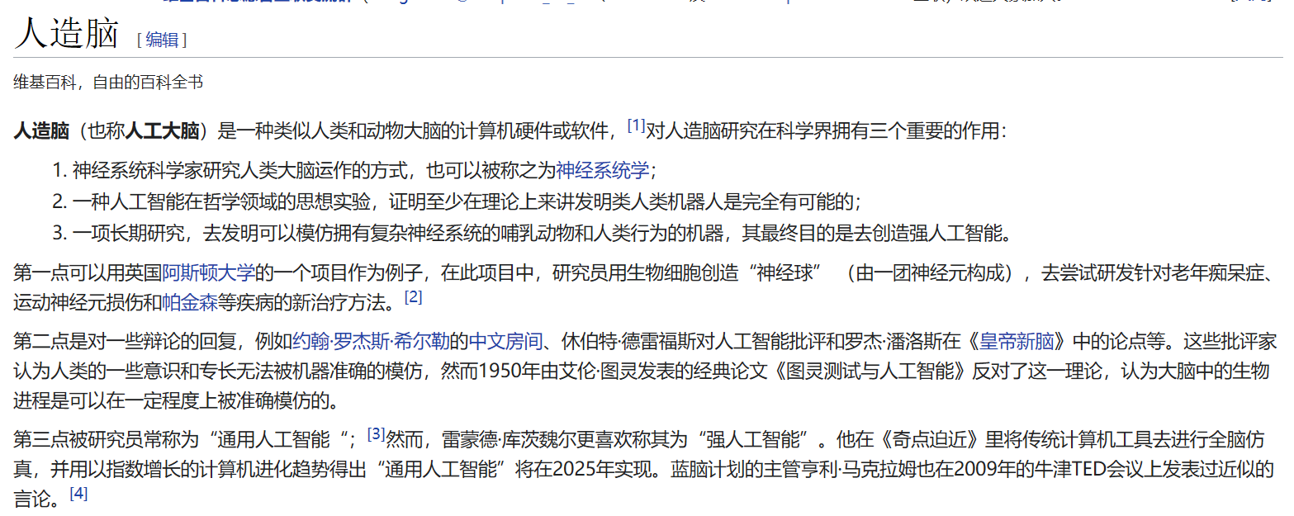

而人工大脑的研究相对较少。

人工大脑是一种模拟人类大脑结构和功能的人工智能系统，旨在实现人类级别的智能。人工大脑需要模拟神经元之间的连接和信息传递，以及大脑不同区域之间的协同工作。随着人工智能技术的不断发展，人工大脑也有着广阔的发展前景。

人工大脑的研究始于上世纪50年代，当时科学家们开始尝试模拟神经元之间的连接和信息传递。随着计算机技术的不断发展，人工大脑的研究也逐渐深入。近年来，深度学习技术的发展使得人工大脑的研究取得了重大突破，人工智能系统已经可以在图像识别、自然语言处理、智能游戏等领域取得出色的表现。

要实现真正意义上的人工大脑仍然面临着许多技术难题。其中，最大的挑战之一是如何构建一个大规模的神经元网络，以及如何训练这个网络。当前的神经元网络规模还远远不能与人类大脑相媲美，同时网络训练也需要大量的计算资源和时间。

人工大脑的可解释性和透明性也是一个重要的问题。人工智能系统在做出决策时往往缺乏透明性，难以解释其决策过程。这也是人工大脑需要解决的一个重要问题，特别是在需要人工智能系统作出重要决策的领域，如医疗、金融等。

尽管面临着许多技术挑战，人工大脑的发展前景仍然十分广阔。人工大脑可以帮助我们更好地理解人脑的工作原理，同时也可以帮助我们实现更加智能化的服务和决策。随着技术的不断发展和进步，相信人工大脑的应用前景将会越来越广泛。

1. **展望**

人工大脑和类脑智能都是人工智能领域的重要研究方向，具有很大的应用前景和发展潜力。它们的出现为实现人工智能的全面发展提供了新的思路和方法，将在未来的技术和应用中发挥重要的作用。